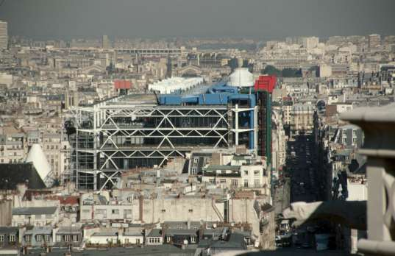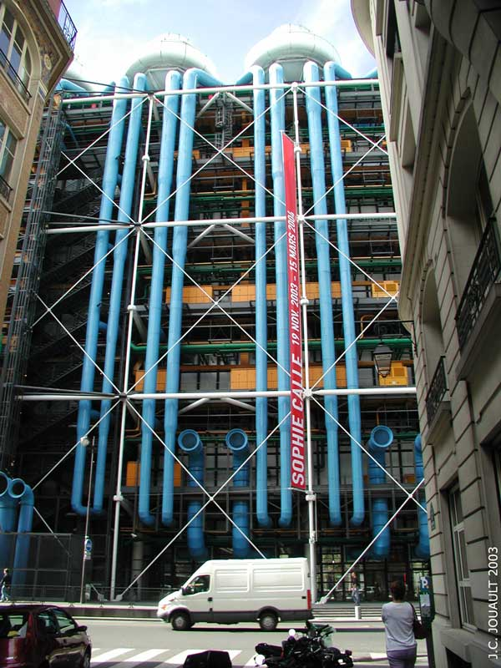43 DIALOGUE;

- kyparen!
- hejsan fröken!
- hejsan, herrn; matsedeln tack
- varsågod matsedeln
- tack så mycket

- jaha, vad önskas?
- 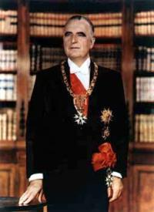jag skulle vilja ha en löksoppa till förrätt
- mycket bra och sedan?
- jag skulle vilja ha en bavette, men vad är det?
- det är kött (de la viande)
- 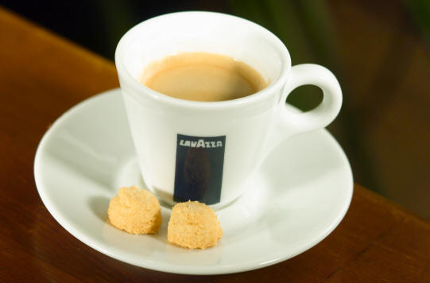är det gott?
- det är fantastiskt
- ok, en bavette tack
- jaha, vilken stekning?
- välstekt tack
- och till att dricka?
- 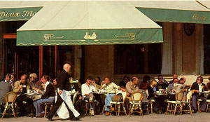en kåla tack
- hur mycket är klockan?
- den är 19.40 fröken

- varsågod fröken
- tack så mycket
- smakar det bra?
- det är suveränt!
- önskar ni en dessert?
- ja tack, en stor glass tack
- 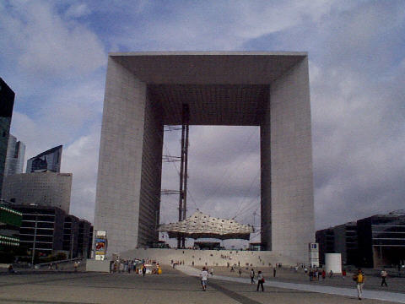mycket bra
- kyparen! notan tack!
- varsågod fröken
- tack, vad kostar det?
- det kostar 22,75 euro
- ursäkta hur mycket är klockan?
- den är 20.10 fröken
- har ni bråttom? (säg: är ni pressad?)
- ja, jag letar efter min katt
- vad heter den?
- den heter Minet
- 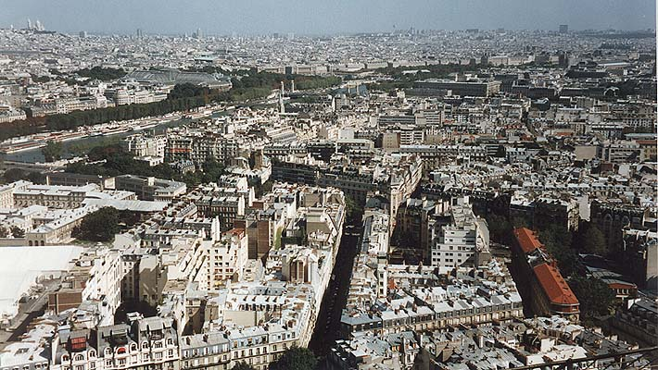är det en katt?
- ja, det är en vit katt
- titta! där är Minet!
- det är bra
- här är 25 euro
- tack så mycket och hej då fröken
- hej då och ha en trevlig kväll
- tack detsamma
- hur mycket är klockan nu?
- nu är klockan 20.20
- och vilket datum är det?
- det är den 15:e november

